南宁轨道数智科技有限公司

智慧管控配置管理程序开发服务采购项目

比选文件

**比选发起人：南宁轨道数智科技有限公司**

**二〇二四年十一月**

目录

智慧管控配置管理程序开发服务采购项目 - 1 -

比选发起人：南宁轨道数智科技有限公司 - 1 -

第一章 比选须知 - 4 -

一、总则 - 6 -

1.项目比选说明 - 6 -

2.工作内容 - 6 -

3.资金来源 - 6 -

4.比选申请人资格要求 - 6 -

5.申请比选费用 - 6 -

二、比选文件 - 6 -

6.比选文件的组成 - 6 -

7.比选文件的解释 - 7 -

8.比选文件的修改 - 7 -

三、申请比选报价说明 - 7 -

9.申请比选报价 - 7 -

四、比选申请文件的编制 - 7 -

10.比选申请文件编写注意事项 - 7 -

11.比选申请文件的组成 - 8 -

12.比选有效期 - 8 -

13.比选保证金 - 8 -

14.比选答疑 - 8 -

15.比选申请文件的份数和签署 - 9 -

五、比选申请文件的递交 - 9 -

16.比选申请文件的密封与标志 - 9 -

17.递交比选文件截止期 - 9 -

六、评比 - 10 -

18.评比委员会 - 10 -

19.评比 - 10 -

20.评比工作相关要求 - 11 -

21.比选申请文件评比相关要求 - 12 -

22.评比结果公示 - 13 -

七、授予合同 - 13 -

23.中选通知书 - 13 -

24.合同的签署 - 13 -

第二章 合同条款 - 14 -

一、定义 - 15 -

二、标的技术的内容、形式和要求 - 15 -

三、履行期限和地点 - 15 -

四、报酬及其支付方式 - 16 -

五、双方职责 - 17 -

六、项目的实施及验收 - 18 -

七、技术培训 - 19 -

八、售后服务 - 19 -

九、技术情报和资料的保密 - 20 -

十、 知识产权 - 20 -

十一、违约金或者损失赔偿额的计算方法 - 20 -

十二、不可抗力 - 21 -

十三、争议的解决 - 22 -

十四、其他 - 22 -

第三章 项目需求 - 24 -

技术需求 - 24 -

1. 编写目的 - 24 -

2. 概述 - 24 -

3. 总体设计方案 - 25 -

4. 关键技术实现及验证 - 48 -

5. 公共模块设计 - 49 -

第四章 比选申请文件（格式） - 50 -

项目比选申请文件资格审查部分 - 50 -

一、资格审查章节目录 - 51 -

1.诚信声明 - 52 -

2.比选函（格式） - 53 -

3.公司营业执照（复印件加盖公章） - 55 -

4.公司法人身份证明（复印件加盖公章） - 56 -

5.授权委托书（格式） - 57 -

6.授权代表人身份证明文件（提供复印件加盖法人单位公章） - 58 -

项目比选申请文件技术部分 - 59 -

二、技术部分材料 - 60 -

项目比选申请文件商务部分 - 61 -

三、商务部分材料 - 62 -

第五章 评比办法 - 63 -

一、综合评分办法 - 63 -

二、总分计算公式 - 64 -

第六章 中选标准 68

**第一章 比选须知**

比选须知前附表

|  |  |  |
| --- | --- | --- |
| **序号** | **项目分类** | **内容规定** |
| 1 | 项目名称 | 智慧管控配置管理程序开发服务 |
| 2 | 项目范围 | 智慧管控配置管理程序开发服务 |
| 3 | 项目内容 | 根据项目所需的产品按技术需求及数量完成设计及开发（具体服务内容详见比选文件中合同条款） |
| 4 | 资金来源 | 企业自筹资金 |
| 5 | 计费方式 | 智慧管控配置管理程序开发服务采购采用总价包干，费用不予调整。 |
| 6 | 上限价 | 智慧管控配置管理程序开发服务采购含税上限价：大写：柒拾陆万玖仟柒佰元整（小写：¥ 769700元）。 |
| 7 | 报价方式 | 比选申请人必须对比选项目内容中所有工作内容做完整唯一的报价 |
| 8 | 合同期限 | 15个月（具体时间以合同签订时间为准） |
| 9 | 比选申请人资格要求 | 1.中华人民共和国境内依法成立的公司，符合生产或经营本次比选服务，企业人员、设备、资金等方面具有相应能力。  2.最近3年内没有受到行政处罚或行业处分。  3.未被国家、广西壮族自治区、南宁市相关行政主管部门通报停止投标活动，无犯罪行贿记录。  4.存在以下情形的不同供应商，不得同时参加本项目的响应：单位负责人为同一人或存在控股、管理关系的不同单位；控股股东、实际控制人、董事、监事或高级管理人员同时在其他响应单位任职的。  5.本次比选不接受联合体报价。 |
| 10 | 获取比选文件的时间、地点、方式及比选文件售价 | 时间：自公告发布之日起。  地点：南宁轨道数智科技有限公司官网。  方式：本项目实行网上发布电子版比选文件，凡有意参与的潜在比选申请人，请登录南宁轨道数智科技有限公司（https://www.nnsmk.com/）的新闻中心中最新公告处下载比选文件。  售价：比选文件不收取费用。 |
| 11 | 比选有效期 | 90天（比选有效期是指为保证比选发起人有足够的时间完成评审和与中选人签订合同而在一定时间内保持有效的期限。比选有效期从比选申请文件递交截止之日算起。） |
| 12 | 比选申请文件份数 | 纸质版一式伍份，其中正本壹份、副本肆份（中选后提交扫描件电子版） |
| 13 | 比选申请文件递交地址 | 现场递交地点：南宁市青秀区凤岭北路111号国际旅游中心3号楼19层南宁轨道数智科技有限公司综合部  邮寄递交地址：南宁市青秀区凤岭北路111号国际旅游中心3号楼19层南宁轨道数智科技有限公司综合部 |
| 14 | 比选申请文件递交时间 | 截止日期：2024年11月29日 上午10:30前（5个工作日）  现场递交时间：2024年11月29日 上午10:30前 |
| 15 | 比选时间、地点 | 时间：2024年11月29日 上午10:30  地点：南宁市青秀区凤岭北路111号国际旅游中心3号楼19层南宁轨道数智科技有限公司会议室 |
| 16 | 评比办法 | 综合评分办法（详见第四章） |
| 17 | 中选通知 | 比选人根据评比委员会的评比结果在比选有效期内向中选的比选申请人发出中选通知书。  比选人无义务向未中选的比选申请人解释未中选原因和退还其比选文件。 |
| 18 | 联系方式 | 蔡女士 0771-2277888-1600 |
| 19 | 其他事项 | 中选单位如放弃中选资格，则比选发起人有权将其列入不良行为记录名单，三年内禁止其参加比选发起人的任何采购活动。 |

**一、总则**

**1.项目比选说明**

1.1 项目比选的说明见比选须知前附表（以下称“比选须知前附表”）第1项～第19项所述。

1.2 上述项目按照国家有关的法律、法规作为依据，并按照南宁市政府现行有关规定执行，南宁轨道数智科技有限公司现通过公开比选来择优选定服务单位。

**2.工作内容**

为智慧管控配置管理程序开发服务，服务内容包括：根据项目所需的产品按技术需求及数量完成设计及开发。（具体服务内容详见比选文件中合同条款）

**3.资金来源**

资金来源见前附表第4项所述。

**4.****比选申请人资格要求**

比选申请人必须具有前附表第9项相应的资质及要求。

**5.****申请比选费用**

比选申请人应承担其编制文件与递交文件所涉及的一切费用。不管评比结果如何，比选人对上述费用不负任何责任。

**二、比选文件**

**6.****比选文件的组成**

6.1比选文件包括比选须知前附表、比选须知、合同条款（格式）、比选申请文件格式、评比办法。

6.2比选申请人应认真审阅比选文件中所有的比选文件内容要求。如果比选申请人的比选申请文件不能符合比选文件的要求，责任由比选申请人负责。实质上不响应比选文件要求的比选申请文件将被拒绝。

**7.****比选文件的解释**

7.1比选申请人在获取比选文件后，若有问题需要澄清，均应在递交文件截止时间 3个工作日前的正常工作时间内，用当面递交或邮寄书面通知比选人，其他方式为无效。比选人将于递交文件截止时间2天前以书面形式，在比选人官网发布，予以答复。

**8.****比选文件的修改**

8.1 在递交文件截止日期前2天，比选人可以采用补充通知的方式修改比选文件。

8.2 补充通知将以书面形式，在比选人官网发布，补充通知作为比选文件的组成部分，对比选申请人起约束作用。

**三、申请比选报价说明**

**9.****申请比选报价**

9.1申请比选报价见比选须知前附表第7项所述。

**四、比选申请文件的编制**

**10.****比选申请文件编写注意事项**

10.1比选申请人应认真阅读比选文件，按照比选文件的要求编制比选申请文件。如果没有按照比选文件要求提交比选申请文件，没有对比选文件提出的实质性要求和条件作出响应，有可能导致该比选申请文件被拒绝。

10.2比选文件提出的实质性要求和条件是指本比选项目所涉及的最低人员配置、价格、服务及其它要求、合同条款等内容。

10.3比选申请人的比选申请文件所有来往函件统一使用中文(特别规定除外)。

10.4比选申请文件中使用的计量单位除比选文件中有特殊规定外，一律使用法定计量单位。

**11.比选申请文件的组成**

**11.1 比选申请文件由资格审查部分、技术部分、商务部分三部分组成，详细要求与部分格式详见第三章。**

**11.2 比选申请文件应按以下顺序分三个章节进行编制，主要包括下列内容：**

**11.2.1 资格审查章节主要包括下列内容**

**（1）诚信声明（原件）；**

**（2）比选函（原件）；**

**（3）公司营业执照（复印件加盖公章）；**

**（4）公司法人身份证明（复印件加盖公章）；**

**（5）比选申请文件签署授权委托书（原件）；**

**（6）授权代表人身份证（复印件加盖公章）。**

**11.2.2 技术章节主要包括下列内容：**

**项目技术需求响应表；**

**11.2.3 商务章节主要包括下列内容：**

**报价明细表；**

**11.3 比选申请人需按照比选人提供的比选申请文件格式和顺序另行编制比选申请文件，但表格可以按同样格式扩展。**

**12.****比选有效期**

12.1 比选申请文件在前附表第14条规定的递交比选申请文件日期之后的90天内有效。

**13.比选保证金**

13.1本次比选不需要缴纳申请比选保证金。

**14.****比选答疑**

14.1比选申请人提出的与比选有关的任何问题均应在递交文件截止时间3个工作日前的正常工作时间内，用当面递交或邮寄书面通知比选人，其他方式为无效。比选人将以书面形式通过“比选补遗文件”的形式予以答复。

14.2比选补遗文件包括所有问题和答复，比选人将于递交文件截止时间2天前以书面形式,在比选人官网发布，予以答复。

**15.****比选申请文件的份数和签署**

15.1比选申请人按比选文件规定，编制壹份比选申请文件“正本”和肆份比选申请文件“副本”，并标明“比选申请文件正本”和“比选申请文件副本”。比选申请文件正本和副本如有不一致之处，以正本为准。

15.2比选申请文件正本与副本均应使用不能擦去的黑色墨水打印或书写，装订成册，由比选申请人负责人或授权委托代理人亲自签署或加盖印鉴，并加盖比选申请人单位公章。

15.3全套比选申请文件应无涂改和行间插字，除非这些删改是根据比选人指示进行的；或者是比选申请人造成的必须修改的错误，但修改处应由比选申请文件签字人签字证明，否则修改无效。

**五、比选申请文件的递交**

**16.比选申请文件的密封与标志**

16.1比选申请文件装订要求：比选申请文件中资格审查部分、技术部分、商务部分一起装订。

16.2比选申请文件密封在一个比选文件密封袋中。

16.3密封袋封口处都应加盖比选申请人公章或粘贴加盖公章的密封条，若密封袋没有加盖公章或破损严重，有可能导致比选申请文件被比选人拒收。

**17.递交比选文件截止期**

17.1比选申请人应在前附表第14项所述规定的时间，将比选申请文件递交至前附表第13项所述的单位和地址。

**六、评比**

**18.评比委员会**

18.1本项目的评比委员会由5名成组成。

18.2评比委员会成员独立、客观、公正地履行职责，遵守职业道德，对所提出的评比意见承担个人责任；评比委员会成员应对整个评比活动保密。

18.3评比委员会成员不得在比选期间私下接触参加比选的参选人员，不得接受参选人或相关人员的任何馈赠，不得参加参选人以任何形式组织的宴请、娱乐、旅游等活动，不得透露与评比工作有关的内容情况。比选人应当对参选人报送的文件内容保密，比选人及参与者不得泄露。如果参加竞争的参选人试图采用不正当手段对评委施加影响，取消其比选资格。

18.4严禁任何单位或个人以任何形式操纵、干预评比过程和评比结果。

**19.评比**

19.1比选人将于前附表第13、14项规定的时间、地点递交比选材料，参加评比的比选申请人负责人或授权委托代理人应签名报到，并携带有效证明材料前往，以证实其身份。如比选申请人负责人或授权代理人未能在前附表第13、14项所述的时间、地点递交材料并证明其身份，将视同其放弃本次评比机会。

19.2评比会议程序：

19.2.1由主持人宣布评比会议开始，评比委员会确认文件是否密封。

19.2.2评比委员会审查比选申请文件的资格审查部分，并进行评审。

19.2.3由主持人当众宣布审查结果，并宣读有效的比选申请人名称以及比选人认为需要的其他内容。

19.2.4评比委员会审查已通过资格审查的比选申请文件的技术部分，并进行综合评审。

19.2.5评比委员会审查已通过资格审查的比选申请文件的商务部分，并进行评审。

19.2.6在评比过程中，评比委员、记录人等有关人员在比选记录表上签字确认，主持人宣读比选结果。

19.2.7评比结束

**20.评比工作相关要求**

20.1本次比选的工作由评比委员会负责。

20.2出现下列特殊情况之一，本次比选无效，本公司将重新组织比选：

20.2.1在比选申请文件递交截止时间到达时提交比选申请文件的比选申请人少于3家的；

20.2.2比选申请文件有效的比选申请人仅有2家，且评委认为没有竞争力的；

20.2.3有效比选申请文件只有1家或0家的；

20.3评比过程的保密性。评比委员会成员、有关工作人员及其他知情人不得透露对比选申请文件的评比和比较、中选候选人的推荐情况以及与比选有关的其他情况。

20.4比选申请人在评比过程中所进行的力图影响评比公正性的活动，可能导致其中选无效。

20.5比选申请文件的澄清或说明

20.5.1评比时评比委员会将以书面形式要求比选申请人就其比选申请文件中含义不明确、同类问题表述不一致或有明显文字错误等的内容予以澄清或说明。

20.5.2比选申请人对要求澄清或说明的内容应在评比委员会规定的时间内以书面形式予以澄清，该澄清或说明函应有比选申请人负责人或其委托代理人的签名。

20.5.3比选申请人的澄清或说明函作为比选申请文件的组成部分。

20.5.4比选申请人对比选申请文件的澄清或说明不得超出比选申请文件的范围或改变投标的实质内容。

**21.比选申请文件评比相关要求**

21.1比选申请人资格审查

只有通过资格审查才能进入下一步的评比，资格审查资料有任何一项不合格者其资格审查视为不通过。

**21.2比选申请人或其比选文件有下列情况之一者，其比选申请文件将视为无效或作废处理：**

**（1）比选申请文件未按照规定的要求装订、密封和标记的；**

**（2）本须知第11条规定的比选申请文件有关内容未按本须知第15条规定加盖比选申请人公章、未经比选申请人负责人或其委托代理人签字或盖章的；**

**（3）不按本须知第11条内容提供资料的；逾期递交比选申请文件的；**

**（4）比选申请文件内容不真实的；**

**（5）比选申请文件实质上没有响应比选文件的要求的；（包括以下内容：比选项目所涉及的价格、技术需求、服务内容、合同条款等）**

**（6）比选申请人报价超过上控价的；**

**（7）比选申请人不符合前附表第9条所述资格要求。**

21.2评比细则

详见第四章。

21.3确定中选人

评比委员会将按照综合得分由低到高进行排序，得分最高的排名第一（当综合得分相同时，按报价由低到高顺序排列；综合得分且报价相同的，按照技术部分得分由高到低顺序排列，如意见不一致时，以记名方式投票并按照多数评审意见确定）。如排名第一的比选候选人放弃中选、因不可抗力不能履行合同或者被查实存在影响比选结果的违法行为等情形，不符合比选条件的，比选发起人可以按照评比委员会提出的中选候选人名单排序依次确定经公示的其他中选候选人为中选人，也可以重新比选。

**22.评比结果公示**

22.1在评比结束后，比选人将在南宁轨道数智科技有限公司（https://www.nnsmk.com/）的新闻中心中最新公告处的公示评比结果。

22.2比选申请人如对评比结果有异议，在评比结果公示三天内，可以书面形式向比选人提出质疑。比选人应当在收到比选申请人的书面质疑后五个工作日内做出答复，但答复的内容不得涉及商业秘密。

**七、授予合同**

**23.中选通知书**

23.1比选人将向中选人发出中选通知书。

23.2比选人无义务向落选的比选申请人解释落选原因和退还比选申请文件。

23.3中选通知书作为合同的组成部分。

**24.合同的签署**

24.1中选人应按中选通知书中的相关要求，由中选人负责人或授权代表前往比选人处与比选人进行签订合同。

24.2中选人如放弃中选资格，则比选人有权将其列入不良行为记录名单、三年内禁止其参加比选人发起的任何采购活动。

24.3中选人被废除中选资格后，比选人有权按比选结果排名顺延中选人。

**第二章 合同条款**

甲方合同编号：

乙方合同编号：

**智慧管控配置管理程序开发服务合同**

甲方：南宁轨道数智科技有限公司

法定代表人：韩嘉

联系地址：南宁市青秀区凤岭北路111号南宁国际旅游中心3号楼19层

联系电话：0771-2277888

乙方：

法定代表人：

联系地址：

联系电话：

**签订时间： 2024 年 11月 日**

**鉴于：**

1、甲方因业务发展委托乙方提供 **智慧管控配置管理功能开发服务**，具体详见【附件一】；

2、乙方拥有相应的科研技术能力并愿意承担该项目的开发任务；

3、根据《中华人民共和国民法典》及其他法律法规的规定，经双方友好协商一致，特签订本合同。

一、定义

1.1 “本合同”意指合同主体文本及合同附件。合同附件属“合同”不可分割之部分，与合同主体文本条款具有同等法律效力。

1.2 “验收”意指甲方按技术规范、业务需求、验收报告对系统组织进行的验收。

二、标的技术的内容、形式和要求

2.1乙方接受甲方委托开发的项目具体内容以双方盖章确认的技术文件为准。

三、履行期限和地点

3.1项目开发工期，自本合同签订之日起算，共计【 30 】个自然日。以下期限不计入总工期：

（1）甲方提出超出双方盖章确认的技术文件所示范围的变更，且乙方同意开展变更工作而延长的期限；

（2）关于项目设计双方的交互沟通确认时间及修改时间；

（3）开发过程中，需要甲方确认事项对应的甲方确认时间；

（4）因不可抗力导致的延期。

3.2因甲方项目需求变更导致的工期变更，双方通过【附件三】确定。

3.3工期截止日确定规则为，乙方开发完毕且通知甲方进行项目测试验收之日。

3.4项目进行过程中涉及需要甲方确认的事项，甲方应在收到乙方要求确认的通知后24小时内完成确认，且最晚确认时间不得晚于项目结束前一天，逾期视为确认无误。

3.5履行地点：南宁市。

四、报酬及其支付方式

4.1本项目投资总额（包括技术服务经费和报酬，含税）：

人民币（小写）： ¥ 元。（人民币大写： 万元整，以下简称“合同总价”）

上述合同总价包括了乙方全面完整地履行完成本合同约定，甲方需支付给乙方的全部款项。乙方为全面完整地履行完成本合同之约定所花费的其他款项全部由乙方承担。

4.2付款进度：

4.2.1本合同签订后10个工作日内，甲方向乙方支付合同总价款的30%，即￥ .00（大写：人民币 元整）

4.2.2本项目系统上线后30个工作日内，甲方向乙方支付合同总价款的30%，即￥ 00.00（大写：人民币 元整）

4.2.3本项目系统试运行后30个工作日内，甲方向乙方支付合同总价款的30%，即￥ 00.00（大写：人民币 元整）

4.2.4在完成系统验收后满6个月30个工作日内，甲方向乙方支付合同总价款的10%，即 ￥ 00.00（大写：人民币 元整）

4.2.5乙方须在甲方付款前10个工作日内向甲方提供税率为6%的增值税专用发票。

4.2.6支付方式为 银行转账 。

4.2.7甲方开票信息：

名 称：南宁轨道数智科技有限公司

纳税人识别号：91450100068868391G

开户银行：中国工商银行股份有限公司南宁市共和支行

账号： 2102101009300800668

地址：南宁市青秀区凤岭北路111号南宁国际旅游中心3号楼19层1901-1903、1905-1913、1915-1916办公室

电话：0771-2277888

4.2.8乙方账户信息：

名 称：

开户行及账号：

五、双方职责

5.1甲方职责：

5.1.1甲方为乙方在 10天 内(时间)提供必要的开发条件，如与开发相关的文件、测试现场和软硬件环境等。

5.1.2甲方应指定专人对本次项目全权负责与甲方履行合同有关的事宜处理。

5.1.3甲方应书面提供与本项目相关系统的详细资料。

5.1.4甲方按合同要求负责及时组织对本项目的验收工作。

5.1.5甲方应按本合同约定及时付款。

5.1.6甲方应积极配合乙方，按合同要求进行相关培训。

5.1.7其他约定的甲方职责： 无 。

5.2乙方职责：

5.2.1乙方必须严格按照合同要求本项目技术指标和参数，按约定制定和实施开发计划。

5.2.2乙方应按合同要求向甲方提供为开发本项目所必须了解的资料的书面清单。

5.2.3乙方负责甲方相关人员对本项目的使用培训。

5.2.4乙方负责配合甲方对提交的技术成果进行验收并负责处理出现的问题。

5.2.5其他约定的乙方职责： 无 。

六、项目的实施及验收

6.1本合同的执行如因甲方原因影响开发进度，由甲方承担责任，如因乙方原因影响开发进度，由乙方承担责任。

6.2甲乙双方在合同生效后各指派一名代表全权负责协调有关合同履行的一切事宜。所有对甲乙双方相关合同未尽事宜的处理，都应由双方全权代表通过正式书面形式并签字同意后，方能生效。甲乙双方皆不对未经签字的事项负责。双方在更换全权代表时，须以正式书面形式并经主管负责人签字后通知对方。开发进度的详细安排应通过友好协商后决定。对于甲方提出的问题，乙方应给予明确的书面答复。

6.3在乙方交付本项目技术成果后一周内，双方按本合同第二条确定的项目开发要求及技术指标共同对项目成果进行验收，各项功能及指标符合要求的，由双方签署验收合格报告，如验收不合格的，乙方应按甲方要求进行整改；甲方未在验收期限内提出书面异议亦未签署验收合格报告的，视为甲方验收合格。

6.4甲方提出变更需求的时间不得晚于项目启动后【7】个工作日，否则乙方有权拒绝。当甲方有业务需求的变更时，应由甲方填写附件三的业务需求变更要求给乙方，乙方应在附件三中约定的时间内完成项目的修改工作，并经双方签字认可。变更应支付给乙方的费用由甲乙双方另行协商确定。

七、技术培训

7.1乙方应向甲方人员提供项目的使用、管理、维护培训。

7.2培训内容包括： 平台使用说明，平台安全注意事项，平台操作说明。

7.3培训方式采用： 视频会议 方式，培训地点、设备以及培训人员食宿费用均由甲方负责，培训资料及其他费用由乙方负责。

八、售后服务

8.1乙方提供的软件系统免费质量保证期为从系统验收合格之日起 1 年。

8.2乙方在质量保证期内免费为甲方提供技术支持和服务。质量保证期过后乙方提供相应的技术支持可酌收技术支持费，收费标准由双方协商确定。

8.3乙方承诺在质量保证期内提供的服务支持及响应时间： 12小时内 。

九、技术情报和资料的保密

9.1甲乙双方在履行本合同过程中触及和知晓的有关双方的设备、网络情况、业务程序及方式、管理的方法制度和专有技术等，无论此种信息的形式和目的为何，均为双方的保密信息。

9.2未经对方书面同意，任何一方不得复制、记录或以其他方式泄露上述信息。双方承诺在合同期内及合同期满后4年内，不向任何个人、组织和公司透露。

1. 知识产权

10.1本合同签署前乙方已有的知识产权归乙方所有。在合同项目进行中新产生技术成果的知识产权归乙方所有，在本合同费用全部结算完成后归甲方所有。

10.2在本合同的有效期内，任何一方或者双方对合同标的的技术成果所作的革新和改进，双方约定，本合同标的的技术成果后续改进的成果归改进方享有。

十一、违约金或者损失赔偿额的计算方法

11.1若甲方因故未能按期支付合同款项，每延误一周应向乙方支付相当于合同总额 0.1 %的逾期违约金。如逾期超过三十天，乙方有权单方终止合同，并要求乙方赔偿给甲方造成的一切直接经济损失。上述费用可在甲方已付费用中优先扣除。

11.2若乙方未能按期执行合同，每延误一周应向甲方支付相当于合同总额 0.1 %的逾期违约金。若延误时间达三个月，则视为乙方不能执行本合同。甲方有权单方终止合同，并要求乙方赔偿给甲方造成的一切直接经济损失。

11.3在使用过程中，由于乙方设计上的缺陷或隐患给甲方造成经济损失的，乙方应当予以赔偿。

11.4如确因现有水平和条件下难以克服的技术困难，导致开发项目部分或全部失败，所造成的损失由乙方承担，乙方应扣除已产生的开发成本费用后退还甲方剩余费用。

11.5非因不可抗力或乙方原因，导致本合同提前终止的，甲方除了应向乙方支付已产生的服务费外还应向乙方支付本合同总金额20%的违约金。

11.6合同违约方应将索赔金额及事由书面通知违约方，若违约方有异议，应在收到通知一周内以书面形式回复守约方，再由双方协商确定。若违约方收到通知后一周内未予答复守约方，即视为认可。

十二、不可抗力

12.1合同订立后双方或一方由于不可抗力而影响合同履行时，则延长履行合同的期限，这一期限相当于该不可抗力所影响的时间，并可根据实际情况部分或全部免予承担违约责任；

12.2 受不可抗力影响方应在双方或一方不可抗力事件发生之日起 5 日（时间）内以 书面 形式告知对方，并出具有关部门的证明文件交对方确认。

12.3受不可抗力影响方应在双方或一方不可抗力事件消除后 5 日（时间）内以 书面 形式告知对方，如不可抗力事件影响超过三个月以上时，双方应重新协商合同的履行问题，并尽快达成合同。

十三、争议的解决

13.1所有与合同履行有关的争议均需由双方友好协商或提交调解解决。

13.2 如果双方协商不成或调解无效，则通过 （2） 方式解决。

（1）提交 仲裁委员会按照其仲裁程序和规则进行仲裁。

（2）在 甲方住所地 人民法院提起诉讼。

13.3纠纷处理期间，除双方有争议的部分外，合同其他部分应当继续有效。

十四、其他

14.1对本合同的任何修改、变更或增减，需另行签订补充合同，该书面文件及其他附件均为本合同的组成部分，与本合同具有同等法律效力。

14.2与履行本合同有关的技术文件，经双方盖章确认后，作为本合同的组成部分。

14.3本合同自双方法定代表人（负责人）或授权代表签字并加盖印章之日起生效，本合同附件与本合同具有同等法律效力。

14.4本合同一式 贰 份，甲、乙双方各执 壹 份，具有同等法律效力。

（以下无正文）

甲 方：南宁轨道数智科技有限公司

法定代表人（或授权代表）：

年 月 日

乙 方：

法定代表人（或授权代表）：

年 月 日

**附件一：**

服务内容详见第三章项目需求。

**附件二：**

**验收报告**

|  |  |  |
| --- | --- | --- |
| 项目名称 |  | |
| 项目金额 |  | |
| 验收单位 | 项目实施方 |  |
| 项目委托方 |  |
| 验收结论 |  | |
| 项目实施方 | 代表签字：  （章）  日期： 年 月 日 | |
| 项目委托方 | 代表签字：  （章）  日期： 年 月 日 | |

本报告一式二份，双方各执一份。

**附件三：**

**需求变更确认书**

|  |  |  |  |  |
| --- | --- | --- | --- | --- |
| 原合同名称 |  | | | |
| 甲方名称 |  | | 乙方名称 |  |
| 甲方项目负责人 |  | | 乙方项目负责人 |  |
| 需求变更内容 |  | | | |
| 工期变更 |  | | | |
| 费用变更 |  | | | |
| 甲方（章）：  负责人（签字）：  日期： | | 乙方（章）：  负责人（签字）：  日期： | | |

**第三章 项目需求**

**技术需求**

1. **编写目的**

软件概要设计报告根据需求规格对程序系统的高层设计考虑，包括程序系统的基本处理流程，程序系统的组织结构、模块划分、功能分配、接口设计、运行设计、数据结构设计和安全性设计等设计，为详细设计和开发实现提供指导。

1. **概述**
   1. **项目背景**

轨道交通行业绩效指标管理平台是一套辅助管理系统，对各类指标进行统筹管理，减轻目前现存繁琐的线下数据收集、人为输出报表报告等指标管理方式，提高线网、中心、部门及车间班组等指标管理人员对指标数据获取、指标分配、报告输出和数据分析的效率，实现数据清晰、真实、一致。

* 1. **产品范围**

本系统项目的功能需求主要包括七个方面：指标配置管理、指标查询、预警与考核管理、数据分析管理、报表报告管理、用户管理、接口需求。主要实现运营公司管理与生产指标的上报、审核、汇总与统计、预警分析、展示等功能，以达到对公司指标全过程管理的目的。

* 1. **术语定义**

暂无。

* 1. **参考资料**

列出本文档的参考文档和相关文档，列出有关资料的作者、标题、编号、发表日期、出版单位或资料来源。

《运营公司指标管理系统用户需求说明书》（项目组根据调研结果编制，2022.10）

《城市轨道交通运营企业运营数据报告（2022年第1季度）》（中国城市轨道交通协会、上海申通地铁集团有限公司2022.06）

《运营生产月报2022年3月》（线网管控部2022.04）

《运营生产月报2022年4月》（线网管控部2022.05）

《运营生产月报2022年5月》（线网管控部2022.06）

《运营生产月报2022年6月》（线网管控部2022.07）

《运营生产月报2022年6月》（运营一中心2022.07）

《运营生产月报2022年6月》（运营二中心2022.07）

《运营生产月报2022年6月》（运营三中心2022.07）

《线网管控部生产调控室生产统计岗位工作手册》（青岛地铁集团有限公司Q/QD-YZ-GW-CZ-Z221-2019）

《运营生产指标管理办法》（青岛地铁集团有限公司Q/QD-YZ-FB-SC-G47-2020）

《城市轨道交通运营指标体系》（国家市场监督管理总局、国家标准化管理委员会GB/T38374-2019）

1. **总体设计方案**
   1. **总体业务流程设计**

指标分配、填报、审批、考核整体流程如下图：

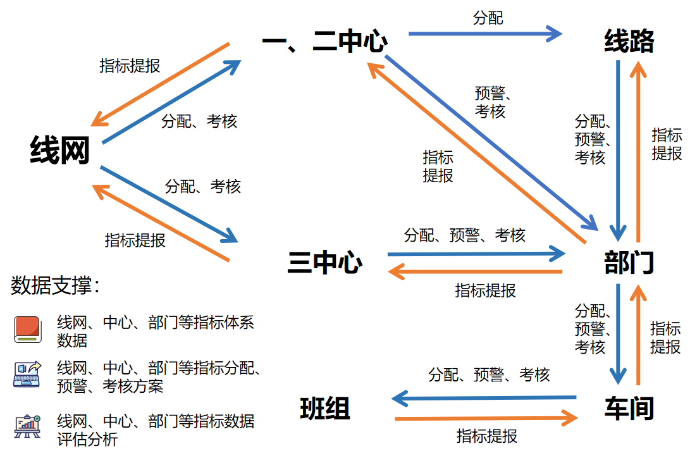

**管理层级：**线网管控部牵头运营公司內生产指标管理。中心层级由生产调度部牵头中心内生产指标管理，由生产管理岗兼职负责。一、二中心分为五层：中心、线路、部门、车间、班组。三中心大致可分为四层：中心、部门、车间、班组。部门层级由各生产部门技术安全室牵头部门内生产指标管理。车间、班组层级主要以与指标相对应的故障管理为主。

**指标分配：**各层级通过在系统中制定指标分配方案的方式自上至下将指标分配至下属层级，即：线网将指标分配至中心，中心分配至部门，依次类推。各层级最终在系统中对指标分配方案进行接收以完成整个指标分配流程。

**指标填报：**各层级以指标分配为依据，将被分配至自身的指标通过系统中的数据提报功能汇总至上一管理层级，经过填报审批流程后最终形成**指标体系数据**。

指标填报审批流程如下图：



指标数据填报完成提交后，可发起审核。相同层级横向进行一次审批，如某中心级指标由中心级填报员A填报，则需除A以外的中心级审核员审核；不同层级纵向进行一次审批，如某公司级指标由车间填报员填报，则该指标需经部门、中心、公司级指标审核员逐级审核。在流程引擎模块，进行配置指标数据审批流，制定流程进行流转、选择角色进行审批，流程变更后需更改流程版本号并进行发布生效。关于公司级指标，由车间/部门技术岗提报，部门领导进行审批；部门领导审批通过后再由车间/部门指标填报人上报给中心层级，由中心指标管理人员进行审批；中心审批通过后提报给线网。

**指标预警：**各层级通过在系统中对下一管理层级制定指标预警方案的方式将指标的预警值、预警周期、预警方式、预警提醒人进行设置。在指标体系数据的基础上，系统自动根据预警方案中的设置对指标数据进行监控，当数据超过预警值范围，则会根据预警方式设置来提醒相应的用户作出处理。

**指标考核：**各层级通过在系统中对下一管理层级制定指标考核方案的方式将指标考核范围、考核周期、评分标准、作用对象进行设置。在指标体系数据的基础上，系统自动根据考核方案中的设置对考核结果进行计算。

* 1. **设计限制及约束**
     1. **开发平台、开发语言、开发环境等**

本系统使用JBuidler、Eclipse作为研发工具，JAVA、Javascript、H5作为研发语言，开发环境基于专网搭建，需要与互联网连通进行企业微信相关功能研发。

* + 1. **数据库、中间件版本**

|  |  |  |
| --- | --- | --- |
| **数据库、中间件** | **版本** | **补充** |
| Mysql | 5.7 | 无 |
| MongoDB | 5.0 | 无 |
| Elasticsearch | 7.12 | 无 |
| Hbase | 2.1.3 | 无 |

* + 1. **接口集成使用的技术**

应用集成采用HTTPRESTFUL接口方式，以JSON字符串进行交互;数据集成使用Kettle工具，或向其他系统开放数据库账号，定向操作数据表。

* 1. **系统总体页面及导航设计**

PC端系统总体页面布局采用左侧顶部标题栏，左侧导航菜单结构，顶部标题栏中包含待办提醒、个人信息，退出按钮；左侧菜单导航栏中包含系统全部应用功能的菜单链接；页面中部显示功能主体内容，采用多tab页并行打开方式。

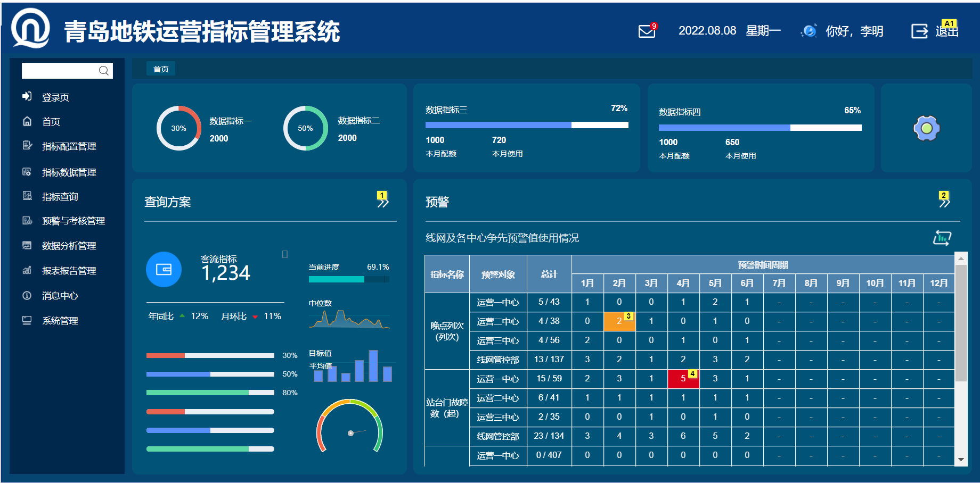

移动端页面遵从企业微信整体布局，主要页面展示如下：

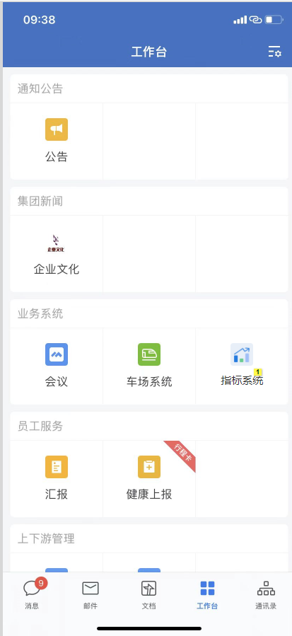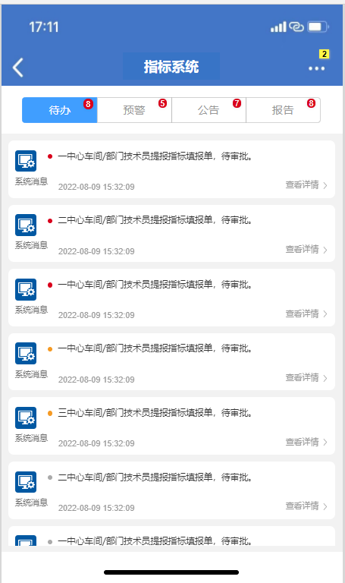

* 1. **数据存储整体设计**
     1. **逻辑架构**

本系统数据的逻辑模型不进行数据域拆分，各数据实体之间逻辑关系见下图：

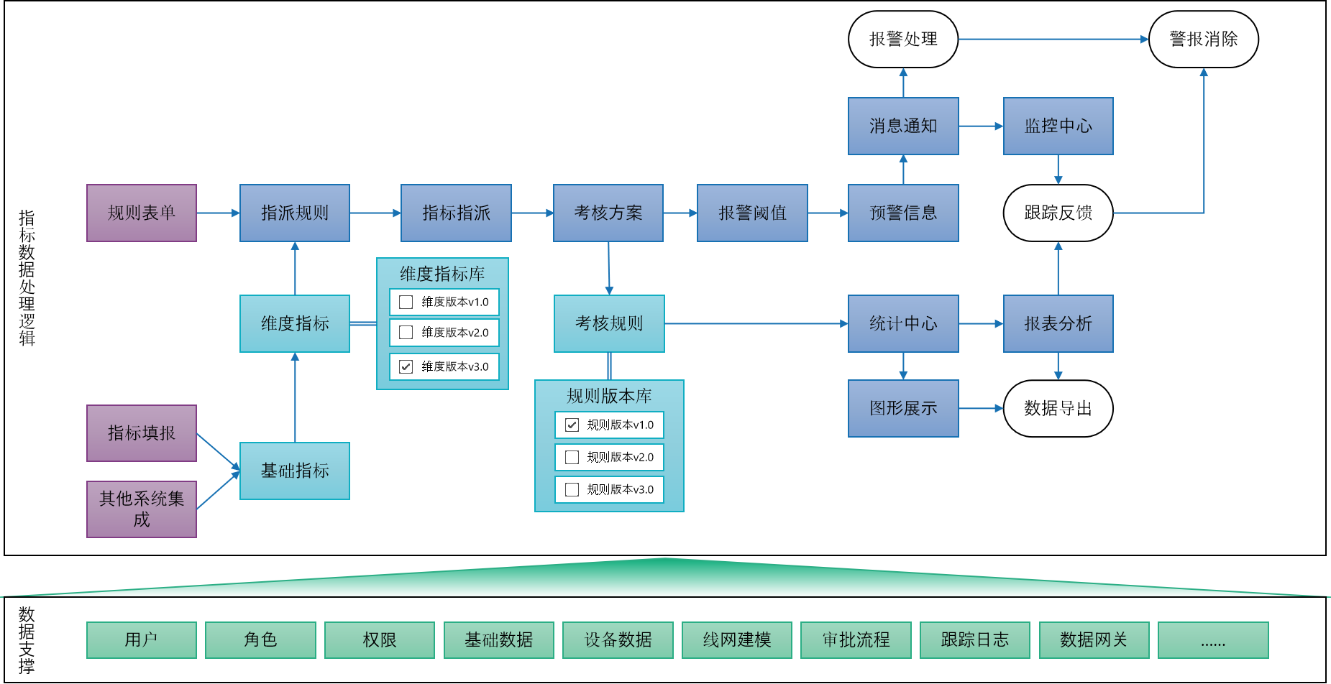

* + 1. **数据架构**

本系统数据存储采用多实例并存方式，数据层面实现隔离和切分，提高容错能力，提高扩展性和安全性。数据库存储区域划分及相互之间的关系见下图：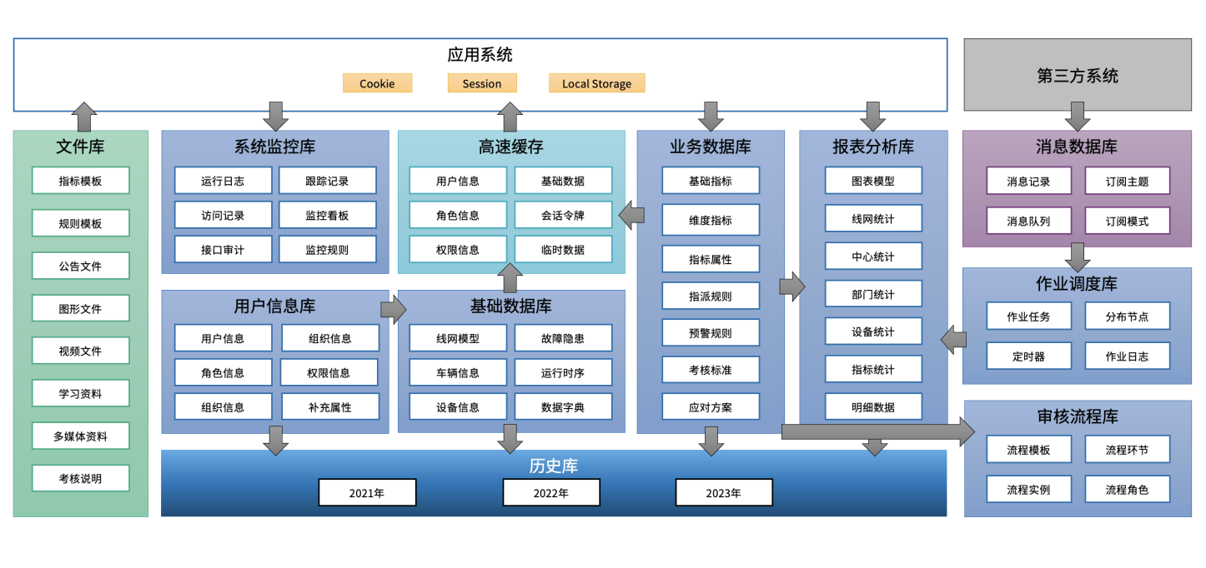

数据模型对象命名规则约定：

1.基本命名前缀规则：

|  |  |
| --- | --- |
| 数据库对象 | 前缀 |
| 表(Table) | tb_ |
| 字段(Column) | 无 |
| 视图(View) | view_ |
| 存储过程(Storedprocedure) | prod_ |
| 触发器(Trigger) | trg_ |
| 索引(Index) | idx_ |
| 主键(Primarykey) | pk_ |
| 外键(Foreignkey) | fk_ |
| Check约束(CheckConstraint) | ck_ |
| Default约束(DefaultConstraint) | df_ |
| 用户定义数据类型(User-defineddatatype) | udt_ |
| 用户定义函数(User-definedfunction) | fun_ |

2.关于命名的约定：

变量(T-SQL编程中声明的变量)、过程(存储过程或触发器等)、实体(表、字段)应该根据他们所代表的实体意义和进程作用来命名。

好的命名和不好的命名范例：

|  |  |
| --- | --- |
| 好的命名 | 不好的命名 |
| @CurrentDate | @D |
| @ActivityCount | @ActNum |
| @EquipmentType | @ET |
| prCalculateTotalPrice | @prRunCalc |

a.动宾形式：动词放前面，名词放后面。如:prod_GetProductById

b.不使用计算机术语，尽量使用面向公司业务的术语。

c.采用缩写的约定：

如果完全根据“b”项要求，根据业务描述的过程名可能会变得很冗长，例如：

prCountTotalAmountOfMonthlyPayments(计算每月指标的总量)

prGetParentOrganizationalUnitName(获取上级组织名称)

如果可以在字典里找到一个词的缩写，就用此做为缩写，例如：Mon(Monday)、Dec(December)

可删除单词元音(词首字母除外)和每个单词的重复字母来缩写一个单词。例如：Current=Crnt、Address=Adr、Error=Err、Average=Avg

不使用有歧异的缩写(一般是语音上的歧义)。例如：b4(before)、xqt(execute)，4tran(Fortran)

3.数据库命名：

根据项目的实际意义来命名；

4.表命名：

“tb_”+名称(名称尽量使用英文单词，使用小写字母，单词之间使用“_”分隔)；

5.字段命名：

字段名称尽量使用英文单词，使用小写字母，单词之间使用“_”分隔)；

缩写:参照第2项第c条

6.主键命名：

a.一般主键命名：主键的命名为pk_TableName；

b.复合主键:”pk_”+“字段名”；

7.Check约束命名：

“ck_”+“表名”“_”+“字段名”；

8.Default约束命名

“df_”+“表名”“_”+“字段名”

9.触发器命名

“trg_”+“表名”+“后缀”

a.前缀-“trg_”,描述了数据库对象的类型。

b.基本部分，描述触发器所加的表。

c.后缀(_I、_U、_D)，显示了修改语句(Insert,Update及Delete)

10.存储过程命名：

命名的规则:见名知意。

“prod_”+“说明”

说明：动宾结构(动词+名词)。如：prod_GetProductById。

11.存储过程中参数的命名：

与其对应的字段名相同,单词小写，单词之间使用“_”间隔。

系统主要数据模型定义：

|  |  |  |
| --- | --- | --- |
| 所属功能模块 | 模型名称定义 | 模型注释 |
| 基础数据管理 | tb_base_derive_compute | 派生指标计算逻辑 |
| tb_base_derive_dataitem | 派生指标计算逻辑数据项设置 |
| tb_base_dictionary | 基础数据设置_字典管理 |
| tb_base_dictionary_sub | 基础数据设置_字典信息管理 |
| tb_base_metroline | 基础数据管理_线路管理 |
| tb_base_metrostation | 基础数据管理_车站管理 |
| tb_base_organization | 基础数据管理_组织管理 |
| tb_base_powersetting | 角色权限管理 |
| tb_base_role | 基础数据管理_角色管理 |
| tb_base_submission_preexamset | 指标填报预审设置 |
| tb_Base_Submission_ShenPi | 指标填报审批流表 |
| tb_base_User | 基础数据管理_用户管理 |
| 关联关系 | tb_Relation_linetostation | 地铁线路与车站关联关系 |
| tb_relation_menutobutton | 系统菜单与按钮的关联关系 |
| tb_relation_usertoextsysuser | 用户与其它系统用户关联关系 |
| tb_relation_usertorole | 用户与角色关联关系 |
| tb_relation_zhibiaodeftotree | 指标定义与指标目录树关联关系 |
| tb_relation_zhibiaotorole | 数据仓库_指标与角色当前关系 |
| tb_relation_zhibiaounitconvert | 指标计量单位换算关系管理 |
| 指标定义 | tb_base_zhibiaocustomizefield | 指标自定义字段设置 |
| tb_base_zhibiaodef_special | 指标定义特殊配置项 |
| tb_base_zhibiaodefinition | 指标定义 |
| tb_base_zhibiaosolidification | 指标固化设置 |
| tb_base_zhibiaotree | 指标目录树 |
| tb_base_zhibiaounit | 指标计量单位管理 |
| 指标数据提报 | tb_submission_main | 指标数据提报单主表 |
| tb_submission_rejecthandling | 指标填报预单退回处理 |
| tb_submission_sub | 指标数据提报数据子表 |
| 指标数据查询 | tb_search_scheme_main | 指标查询方案主表 |
| tb_search_scheme_share | 指标查询方案子表_共享 |
| tb_search_scheme_zhibiao | 指标查询方案子表_指标 |
| 指标分配 | tb_analysis_distribution_main | 指标分配单主表 |
| tb_analysis_distribution_sub | 指标分配单子表 |
| tb_analysis_zhibiaoweight_main | 指标权重占比主表 |
| tb_analysis_zhibiaoweight_sub | 指标权重占比子表 |
| 指标数据分析 | tb_analysis_racescheme_main | 指标竞赛积分方案主表 |
| tb_analysis_racescheme_sub | 指标竞赛积分方案子表 |
| tb_report_publish_attachment | 数据分析报告发布-附件 |
| tb_report_publish_main | 数据分析报告发布主表 |
| tb_report_publish_role | 数据分析报告发布-角色查看权限 |
| 指标考核与预警 | tb_examine_scheme_main | 考核方案主表 |
| tb_examine_scheme_sub | 考核方案子表 |
| tb_earlywarning_scheme_main | 预警方案主表 |
| tb_earlywarning_scheme_sub | 预警方案子表 |
| 系统内部 | tb_sys_button | 系统中使用的按钮 |
| tb_sys_menu | 系统菜单 |
| 数据仓库 | tb_dwm_zhibiaoorgcurrrelation | 数据仓库_指标与分配组织当前实时关系 |
| tb_dwm_zhibiaosourcedata | 数据仓库_指标源数据 |
| 消息中心 | tb_Message_Notices_Main | 消息中心_公告主表 |
| tb_Message_Notices_Receiver | 消息中心_公告接收人 |
| tb_Message_ToDo_Main | 消息中心_待办主表 |
| tb_Message_ToDo_Receiver | 消息中心_待办接收人 |

数据依赖定义：

|  |  |
| --- | --- |
| 数据依赖名称定义 | 数据依赖注释 |
| fk_DicInfoBelongDic | 外键约束_字典信息所属字典 |
| fk_ZhiBiao_FenPei | 外键约束_指标分配单 |
| fk_DefInZhiBiaoSolidification | 外键约束_指标固化设置中的指标定义 |
| fk_BillCodeInZhiBiaoSubmission | 外键约束_指标填报单子与主表单号 |
| fk_BillCodeInRejectHandleLog | 外键约束_指标填报审批退回记录中的单号 |
| fk_OrgInZhiBiaoDefinition | 外键约束_指标定义中的创建组织 |
| fk_ZhiBiaoDefinitionInSpecialSetting | 外键约束_指标定义特殊配置项中的指标 |
| fk_DefInZhiBiaoSubmission | 外键约束_指标数据提报单中的指标 |
| fk_ZhiBiaoSubmissionBillCode | 外键约束_指标数据提报单号 |
| fk_SchemeCodeInsShareSub | 外键约束_指标方案共享中的方案编号 |
| fk_ZhiBiao_Weight | 外键约束_指标权重占比 |
| fk_DefineInZhiBiaoTreeRelation | 外键约束_指标目录树关联关系中的指标定义 |
| fk_NodeInZhiBiaoTreeRelation | 外键约束_指标目录树关联关系中的树节点 |
| fk_ComputeIDInDataItem | 外键约束_指标计算逻辑数据项中的逻辑id |
| fk_MainUnitInZhiBiaoUnitConversionRelation | 外键约束_指标计量单位换算关系中的主计量单位 |
| fk_SubUnitInZhiBiaoUnitConversionRelation | 外键约束_指标计量单位换算关系中的主辅计量单位参照 |
| fk_DefInZhiBiaoDataWDM | 外键约束_数仓指标数据中的指标定义 |
| fk_ReportPublish_Roles | 外键约束_数据分析报告发布-角色 |
| fk_ReportPublish_Attachment | 外键约束_数据分析报告发布-附件 |
| fk_SysButtonInPowerSetting | 外键约束_权限管理中的系统按钮 |
| fk_SysMenuInPowerSetting | 外键约束_权限管理中的系统菜单 |
| fk_RoleInPowerSetting | 外键约束_权限设置中的角色 |
| fk_SchemeCodeInZhiBiaoSub | 外键约束_查询方案指标中的方案编号 |
| fk_DefInDeriveCompute | 外键约束_派生指标中的指标定义 |
| fk_Message_Centre | 外键约束_消息中心 |
| fk_Message_Centre_Notice | 外键约束_消息中心公告 |
| fk_UserInUserAndRoleRelation | 外键约束_用户与角色关系中的用户 |
| fk_RoleInUserAndRoleRelation | 外键约束_用户与角色关系中的角色 |
| fk_UserInExternalSystemUser | 外键约束_用户对应其它系统用户 |
| fk_UserBelongDepartment | 外键约束_用户所在部门的字典信息 |
| fk_UserInBelongMetroLine | 外键约束_用户所属线路 |
| fk_UserBelongOrgnization | 外键约束_用户所属组织 |
| fk_RaceScoreScheme | 外键约束_竞赛积分方案管理 |
| fk_SysButtonInMenuAndButtonRelation | 外键约束_系统菜单与按钮关系中的按钮 |
| fk_MenuInMenuAndButtonRelation | 外键约束_系统菜单与按钮关系中的菜单 |
| fk_MetroLineInLineAndStationRelation | 外键约束_线路与车站关系中的线路 |
| fk_StationInMetroLineAndStationRelation | 外键约束_线路与车站关系中的车站 |
| fk_ExamineScheme | 外键约束_考核方案 |
| fk_EarlyWarningScheme | 外键约束_预警方案 |

* + 1. **数据存储空间预估**

Mysql：系统基础数据、配置数据、业务数据，预估第一年数据量约100GB，按照每年20%的数据增长速度，三年所需存储空间=100+120+144=364GB,数据库存储空间按照1.5倍冗余进行设计，最终所需存储546GB。

MongoDB:图片等小尺寸文件，非结构化数据，预估三年存储量约300GB。

* 1. **性能设计**
     1. **系统容量**

|  |  |
| --- | --- |
| 系统注册用户数 | 支持注册用户数不少于1000 |
| 系统在线用户数 | 支持在线用户数不少于200 |
| 系统并发用户数 | 支持页面访问并发不少于50 |
| 计算资源可用率 | 日常平均CPU占用率小于40%，忙时小于75%，内存占用率小于50%，最大并发时小于75%。 |

根据对地铁运营指标系统现有规模，结合业务整合需要下线的系统用户数量，预计注册用户数约1000个，同时在线用户数可达200个，并发数可达50。

* + 1. **系统响应时间**

PC端系统响应时间

|  |  |
| --- | --- |
| 首页访问平均响应时间 | 平均响应时间不应超过3秒、最大允许时长不宜超过5秒 |
| 用户登录平均响应时间 | 平均响应时间不应超过3秒、最大允许时长不宜超过5秒 |
| 执行简单查询、添加和删除业务 | 平均响应时间不应超过3秒、最大允许时长不宜超过6秒 |
| 执行复杂的综合业务 | 平均响应时间不应超过5秒、最大允许时长不宜超过8秒 |
| 基本统计报表响应时间 | 基本统计业务的平均响应时间不应超过8秒 |
| 月度统计报表响应时间 | 月统计业务的平均响应时间不应超过15秒 |
| 年度统计报表响应时间 | 年统计业务的平均响应时间不宜超过20秒 |
| 复杂事务处理的页面响应 | 特殊业务应用场景，应考虑用户体验需求，采用后台定时自动触发，在用户空闲时间完成计算，并将计算结果自动存储； |
| 表单提交的数据量 | 1、系统上传附件支持断点续传；  2、系统提交表单时，不含附件的表单数据量原则上不得超过1M；  3、单次操作提交的iFrame数量不得超过5个。 |

移动端系统响应时间

|  |  |
| --- | --- |
| 首页访问平均响应时间 | 平均响应时间不应超过5秒、最大允许时长不宜超过15秒 |
| 用户登录平均响应时间 | 平均响应时间不应超过5秒、最大允许时长不宜超过10秒 |
| 执行简单查询、添加和删除业务 | 平均响应时间不应超过3秒、最大允许时长不宜超过6秒 |
| 执行复杂的综合业务 | 平均响应时间不应超过5秒、最大允许时长不宜超过8秒 |
| 基本统计报表响应时间 | 基本统计业务的平均响应时间不应超过8秒 |
| 月度统计报表响应时间 | 月统计业务的平均响应时间不应超过15秒 |
| 年度统计报表响应时间 | 年统计业务的平均响应时间不宜超过20秒 |
| 复杂事务处理的页面响应 | 特殊业务应用场景，应考虑用户体验需求，采用后台定时自动触发，在用户空闲时间完成计算，并将计算结果自动存储； |
| 表单提交的数据量 | 1、系统上传附件支持断点续传；  2、系统提交表单时，不含附件的表单数据量原则上不得超过1M；  3、单次操作提交的iFrame数量不得超过5个。 |

* 1. **易用性设计**
     1. **易理解性**

1．系统使用业界标准的框架模式进行设计开发；

2．系统的设计开发使用面向对象的设计方法，提高系统的重用性、灵活性和扩展性；

3．系统保证结构清晰，模块结构良好，业务规则与业务逻辑分离，工作流与业务逻辑分离；

4．系统保持设计风格一致，包括功能组合、界面着色、组件布局等；

5．系统保持代码风格一致，且有详细的代码注释；

6．系统采用模块化设计的原则，以达到模块结构良好、功能完整、接口简明清晰的目的；

7．系统在开发过程中编制准确和完整的文档，包含信息系统的需求分析、架构设计、概要设计、详细设计、维护手册等。

* + 1. **易学习性**

1．系统中的用户文档、帮助机制应对信息系统功能进行描述，功能描述的完整程度应达到100%；

2．系统的帮助功能中应包含一键提报功能，使用户能实时将需求或系统问题提报到相应渠道。

* + 1. **易操作性**

1．系统提供数据校验机制（数据类型、长度、字符格式等），且应把数据校验放到客户端处实现，减小服务器的压力；

2．系统的输入输出提示信息应明确（成功、失败等交互信息简洁明了）；

3．系统提供辅助输入手段（如选择输入、默认值等），方便数据检索；

4．系统支持标准的鼠标、键盘和快捷键操作；

5．系统界面设计需遵循用户操作最简化原则；

6．系统的提示信息应使用通俗易懂的业务语言，在异常提示中不应出现开发专业术语或开发语言；

7．系统不应强制性要求用户安装插件，如果必须安装插件，系统应提供在线下载和离线安装功能；

8．系统除强制用户完成某一操作的情况外，不应使用模态对话框中止用户操作；严禁在弹出窗口中再次弹出窗口；

9．对于复杂的用户交互，采用界面工作流（或界面向导）实现；

10．系统页面字体统一，使用通用字体，避免用户因操作系统字体库不全而影响使用。

* + 1. **用户界面舒适性**

1．系统有同类型操作使用统一标识，且将所有操作界面元素（按钮、操作图标、链接）摆放在统一位置；

2．系统界面元素能满足为用户定制要求。

* 1. **可靠性设计**
     1. **容错性**

1．系统设计包含系统容错机制（自我保护），系统涉及访问排队机制。如：当在线用户数达到设计目标最大值时，应提示类似系统繁忙，请稍后登录等，保护系统不再继续承压；

2．信息系统代码逻辑严谨，对各种系统异常进行处理，确保每一个方法和过程都有异常处理语句等；对系统事务失败、通信失败等情况能自动识别并解决，确保系统可用；

3．信息系统出现异常时对数据进行保护，对服务端正在操作的数据应当存储服务器缓存中，对客户端正在操作的数据应当保存到客户端缓存中；

4．高并发量情况下的可靠性承载应用的N个节点的服务集群中，单个服务节点能承担系统设计最大并发的1/（N-2）；

5．服务器地址与域名绑定，服务器的实地址或者集群服务器的虚地址应当与域名绑定，以便服务器变更地址后不影响用户使用；

6．确保任何外网业务使用的隔离装置集群传输通道上无软硬件单点隐患问题；

7．链路聚合，服务器多网卡做主备应当使用链路聚合的方式，保证主备网卡切换不丢包；

8．对于上传文件进行限制，限制文件的容量及大小范围。

9．上传文件类型限制遵循最小化原则，通过文件检查仅允许上传必须的文件类型；

10．文件保存路径限制，过滤文件名或路径名中的特殊字符（../或..\等）避免文件保存在非预期目录中。

* + 1. **成熟性**

1．在信息系统运行稳定性方面，系统承受最大并发用户数且持续运行2小时的情况下，业务失败率不超过0.1%，CPU平均占用率应低于80%，内存占用率无明显增长且1小时后内存恢复初始值；

2．系统承受80%的最大并发用户数且持续运行4小时的情况下，业务失败率不超过0.1%，CPU平均占用率低于80%，内存占用率无明显增长且1小时后内存恢复初始值；

3．当系统各项运行指标超过阈值时，有自动化平衡缓存机制或业务疏导，确保信息系统正常稳定运行。

* + 1. **易恢复性**

1．信息系统在出现服务器断电时具备数据保留能力，并保证系统恢复后业务、数据的完整性；

2．信息系统建设时，预估数据量并提供数据备份建议策略，包括但不限于操作系统、应用、结构化、非结构化数据等；

(1)基础数据在线永久保存；

(2)过程处理数据在线保存3年，离线永久保存；

(3)实时数据在线保存2年，离线永久保存；

(4)文档数据在线保存3年，离线永久保存；

(5)统计汇总数据在线保存3年，离线永久保存；

(6)系统数据全备份时间周期≤7天，增量备份时间周期≤24小时。

3．根据实际业务需求明确历史数据归档机制，实现归档功能设计开发。

* 1. **安全性设计**

双重验证：用户表单提交双验证：包括服务器端验证及客户端验证，防止用户通过浏览器恶意修改（如不可写文本域、隐藏变量篡改、上传非法文件等）而跳过客户端验证操作数据库。

安全编码：用户表单提交所有数据，在服务器端都进行安全编码，防止用户提交非法脚本及SQL注入获取敏感数据等，确保数据安全。

密码加密：登录用户密码进行SHA1散列加密，此加密方法是不可逆的。保证密文泄露后的安全问题。

访问验证：系统对所有管理端链接都进行用户身份权限验证，防止用户直接通过URL进行未授权页面。

* 1. **部署方案设计**

系统网络架构如下图：

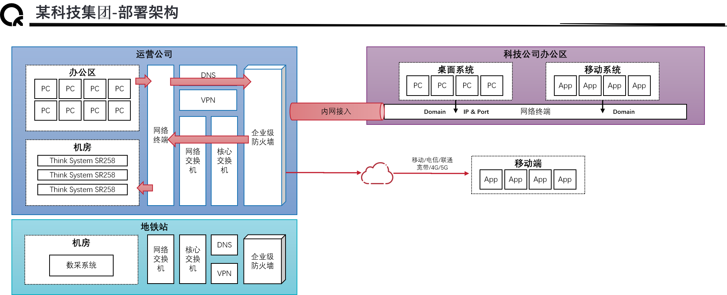

系统部署架构如下图：



系统采用Docker&Jenkins自动化部署，微服务及中间件服务使用Docker进行容器化部署，Docker仓库中类服务镜像比较完善，减少服务器环境搭建时间，便于后期服务迁移。Jenkins支持自动化部署，并提供操作界面。

* 1. **运行环境方案设计**

系统运行所需软硬件清单如下表，其中数据库服务器需使用物理机，其他服务器可使用虚拟机：

| **序号** | **服务器名称** | **主要配置描述** | **类型** | **部署组件** | **备注** |
| --- | --- | --- | --- | --- | --- |
| 1 | 接入服务器外网-01 | 4核CPU；16G内存；200G磁盘 | 生产环境 | nginx |  |
| 2 | 接入服务器外网-02 | 4核CPU；16G内存；200G磁盘 | 生产环境 | nginx |  |
| 3 | 微服务应用服务器内网-01 | 8核CPU；32G内存；200G磁盘 | 生产环境 | JDK |  |
| 4 | 微服务应用服务器内网-02 | 8核CPU；32G内存；200G磁盘 | 生产环境 | JDK |  |
| 5 | 数据库服务器内网-01 | 16核CPU32G，500G磁盘 | 生产环境 | Mysql |  |
| 6 | 数据库服务器内网-02 | 16核CPU32G，500G磁盘 | 生产环境 | Mysql |  |
| 7 | 中间件服务器内网-01 | 8核CPU32G，500G磁盘 | 生产环境 | redis、kafka |  |
| 8 | 中间件服务器内网-02 | 8核CPU32G，500G磁盘 | 生产环境 | redis、kafka |  |
| 9 | ETL服务器 | 8核CPU32G，500G磁盘 | 生产环境 | kettle |  |
| 10 | ETL服务器 | 8核CPU32G，500G磁盘 | 生产环境 | kettle |  |
| 11 | 报表服务器 | 8核CPU32G，500G磁盘 | 生产环境 | FineReport |  |
| 12 | 报表服务器 | 8核CPU32G，500G磁盘 | 生产环境 | FineReport |  |
| 13 | MongoDB服务器 | 8核CPU32G，200G磁盘 | 生产环境 | 数据计算与加工服务 |  |
| 14 | MongoDB服务器 | 8核CPU32G，200G磁盘 | 生产环境 | 数据计算与加工服务 |  |
| 15 | 接入服务器外网-测试 | 4核CPU16G，200G磁盘 | 测试环境 | Nginx |  |
| 16 | 应用服务器内网-测试 | 4核CPU16G，200G磁盘 | 测试环境 | JDK |  |
| 17 | 数据库服务器内网-测试 | 8核CPU16G，200G磁盘 | 测试环境 | MYSQL |  |
| 18 | 中间件服务器内网-测试 | 4核CPU32G，200G磁盘 | 测试环境 | redis、kafka |  |
| 19 | ETL服务器 | 4核CPU16G，200G磁盘 | 测试环境 | kettle |  |
| 20 | 报表服务器 | 4核CPU16G，200G磁盘 | 测试环境 | FineReport |  |
| 21 | MongoDB服务器 | 4核CPU16G，200G磁盘 | 测试环境 | 数据计算与加工服务 |  |

* 1. **系统集成要求及方案设计**



各系统将指标数据通过接口方式传递至运营指标系统，指标系统提供统一的数据接受接口和数据回退接口，对于数据传输的系统，指标系统提供统一的数据传入规约。

* + 1. **指标数据接收接口**

|  |  |  |  |  |  |
| --- | --- | --- | --- | --- | --- |
| **接口描述** | 指标数据接收接口 | | | | |
| **调用端** | 各业务系统 | | | | |
| **服务端** | 运营指标管理系统 | | | | |
| **输入参数** | | | | | |
| **参数名称** | | **参数英文名** | **参数说明** | **数据格式** | **是否非空** |
| 流水号 | | serialNo | 接口服务流水号，作为接口调用记录的唯一标识 | varchar(32) | Y |
| 指标类型 | | IndicatorCode | 指标类型编码，双方约定识别指标类型，指标系统项目组可提供 | varchar(16) | Y |
| List（start） | | | | | |
| 指标值 | | IndValue | 当期指标数值 | Number(16,6) | Y |
| 所属部门 | | orgNo | 指标归属单位部门的编码，参考人资系统的组织机构编码 | varchar(32) | Y |
| 指标所属时间 | | IndTime | 传输的指标所属的周期或时间段 | varchar(32) | Y |
| 来源系统 | | OrgSystem | 指标来源的业务系统名称/编码 | varchar(64) | Y |
| List（end） | | | | | |
| 推送时间 | | SendTime | 推送时间 | varchar(32) | Y |
| 推送人 | | SendPname | 推送人 | varchar(16) | N |
| 推送人电话 | | SendTel | 推送人电话 | varchar(32) | N |
| 重推标识 | | IsResend | 0和1，代表该指标第一次推送或被退回后重推 | number(1) | Y |
| **输出参数** | | | | | |
| 返回码 | | rtnCode | 查询结果，1-成功，0-失败 | varchar(32) | Y |
| 返回消息 | | rtnMsg | 返回消息,如果失败，则文字描述失败原因，数据校验不通过等 | varchar(256) | N |

* + 1. **指标数据退回接口**

|  |  |  |  |  |  |
| --- | --- | --- | --- | --- | --- |
| **接口描述** | 指标数据退回接口 | | | | |
| **调用端** | 运营指标管理系统 | | | | |
| **服务端** | 各业务系统 | | | | |
| **输入参数** | | | | | |
| **参数名称** | | **参数英文名** | **参数说明** | **数据格式** | **是否非空** |
| 流水号 | | serialNo | 接口服务流水号，标识接口退回的数据属于哪次传输 | varchar(32) | Y |
| 退回原因 | | TdReason | 对数据审核不通过退回的原因简述，100字以内 | varchar(256) | Y |
| 审核人 | | VerifyName | 审核人姓名 | varchar(32) | Y |
| 审核人联系电话 | | VerifyTel | 审核人联系电话 | varchar(32) | Y |
| **输出参数** | | | | | |
| 返回码 | | rtnCode | 查询结果，1-成功，0-失败 | varchar(32) | Y |
| 返回消息 | | rtnMsg | 返回消息,如果接口调用失败，则文字描述失败原因 | varchar(256) | N |

* + 1. **数据传输格式**

|  |  |  |  |  |
| --- | --- | --- | --- | --- |
| **数据接收表（Indicate_acct）** | | | | |
| **列英文名** | **列中文名** | **说明** | **字段格式** | **是否非空** |
| 流水号 | Serial_no | 数据行唯一标识 | varchar(32) | Y |
| 指标类型 | Indicator_Code | 指标类型编码，双方约定识别指标类型，指标系统项目组可提供 | varchar(16) | Y |
| 指标值 | Ind_Value | 当期指标数值 | Number(16,6) | Y |
| 所属部门 | Org_No | 指标归属单位部门的编码，参考人资系统的组织机构编码 | varchar(32) | Y |
| 指标所属时间 | Ind_Time | 传输的指标所属的周期或时间段 | varchar(32) | Y |
| 来源系统 | Org_System | 指标来源的业务系统名称/编码 | varchar(64) | Y |
| 推送时间 | Send_Time | 推送时间 | Date | Y |
| 推送人 | Send_Pname | 推送人 | varchar(16) | N |
| 推送人电话 | Send_Tel | 推送人电话 | varchar(32) | N |
| 数据更新时间 | Update_Time | 数据更新时间 | Date | Y |
| 审核标识 | Verify_Label | 数据是否已被审核，已审核为1，未审核为0，其他集成系统传输数据至本表时默认值为0 | Number（1） | Y |

1. **关键技术实现及验证**

暂无。

1. **公共模块设计**
   1. **框架及类库**

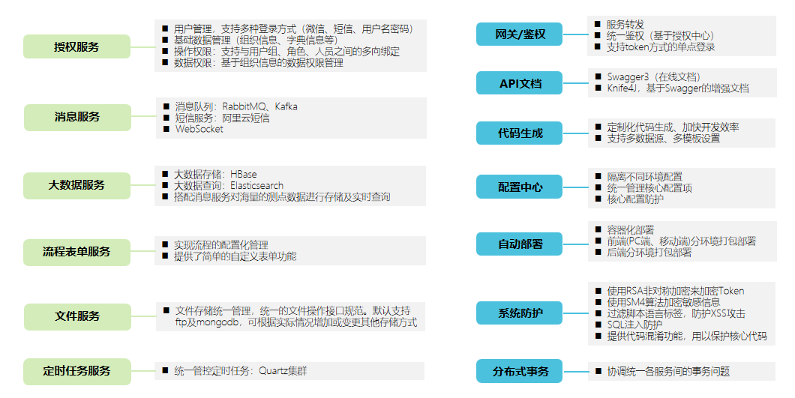

* 1. **权限**

系统权限分为两部分，功能权限、数据权限。

功能权限：将每个业务菜单的权限划分到功能按钮级别，通过功能按钮与角色的绑定，控制角色可进行操作的功能，实现角色授权。

数据权限：根据用户所在的部门进行数据库访问权限分配，设置不同的数据库账号。

**第四章 比选申请文件（格式）**

（封面格式）

项目比选申请文件资格审查部分

比选申请人：（盖公司公章）

负责人或委托代理人：（签字或盖章）

电话/传真：

地址：

2024年 月 日

**一、资格审查章节目录**

1.诚信声明（原件）；

2.比选函（原件）；

3.公司营业执照（复印件加盖公章）；

4.公司法人身份证明（复印件加盖公章）；

5.比选申请文件签署授权委托书（原件）

6.授权代表人身份证（复印件加盖公章）

7.其他。

备注：以上材料均需加盖单位公章，并按照目录顺序编排，标注页码

**1.诚信声明**

本人（法定代表人、身份证号码）郑重声明：

（1）本公司参加 采购项目比选活动所提交的所有资料、填写数据及所包含的附件资料内容是真实的、合法的、有效的；

（2）本公司未被国家、广西壮族自治区、南宁市相关行政主管部门通报停止投标活动，无犯罪行贿记录；

（3）同时，我在此所作的声明也是真实有效的，并愿意对在比选过程中有关部门的调查结果承担责任；

（4）本公司提交的所有比选申请资料如有不实，愿接受相关部门依据有关法律法规给予的处罚。

比选申请人（公章）

负责人（签字或盖章）：

日期： 年 月 日

**2.比选函（格式）**

致：南宁轨道数智科技有限公司

根据贵方提供的 项目比选文件，我方正式授权下述签字人（姓名和职务）全权代表我方（比选申请人全称）参加贵方组织的有关比选活动，并提交下述文件：

一、资格审查文件正本一份，副本四份

二、商务部分文件正本一份，副本四份

三、技术部分文件正本一份，副本四份

据此函，签字人兹宣布同意如下：

1.我方同意在比选申请人须知规定的提交比选申请文件截止日期起遵循本比选文件，并在比选申请文件有效期满之前均具有约束力，并有可能中选。

2.我方承诺已经具备比选申请人应当具备的条件：

（1）经司法行政部门依法批准成立1年以上。

（2）参加此项比选活动前1年内没有受到行政处罚或行业处分。

（3）具有独立承担民事责任的能力；

（4）未被国家、广西壮族自治区、南宁市相关行政主管部门通报停止投标活动，无犯罪行贿记录。

（5）具有良好的商业信誉和健全的财务会计制度，具备较强的风险承受能力。

（6）具有履行合同所必需的设备和专业技术能力；

（7）有依法缴纳税收和社会保障资金的良好记录。

3.我方根据比选文件的规定，承担完成合同的责任和义务。

4.我方已详细对照比选文件，我方知道必须放弃提出含糊不清或误解问题的权利

5.同意应贵方要求提供与本比选项目有关的任何数据或资料。

6.若贵方需要，我方愿意提供我方作出的一切承诺的证明材料。

7.我方将严格遵守规定，我方有下列情形之一的，将接受贵方列入不良行为记录名单、追究法律责任等处罚：

（1）提供虚假材料谋取中选、成交的；

（2）采取不正当手段诋毁、排挤其他比选申请人的；

（3）与其他比选申请人恶意串通的；

（4）向比选人行贿或者提供其他不正当利益的；

（5）拒绝有关部门监督检查或提供虚假情况的。

与本比选活动有关的正式通讯地址为：

地址：

邮政编码：

电话：

传真：

开户名称：

开户银行：

账号：

负责人或其委托代理人（签名或盖章）：

比选申请人盖公章：

年 月 日

注：未按照本比选函的格式要求填写比选函的，将视为不满足比选文件要求，从而导致该比选申请人竞选无效。

**3.公司营业执照（复印件加盖公章）**

**4.公司法人身份证明（复印件加盖公章）**

**5.授权委托书（格式）**

本授权委托书声明：我系 的负责人，现授权委托 为我公司代理人，以本公司名义参加项目的比选活动。代理人在评比、评比、合同谈判过程中所签署的一切文件和处理与之有关的一切事务，我均予以确认。

代理人无转委权。特此委托。

代理人：

性别：

年龄：

单位：

部门：

职务：

比选申请人：（盖公章）

负责人：（签字或盖章）

日期：年 月 日

**6.授权代表人身份证明文件（提供复印件加盖法人单位公章）**

（封面格式）

项目比选申请文件技术部分

比选申请人：（盖章）

负责人或委托代理人：（签字或盖章）

电话/传真：

地址：

年 月 日

**二、技术部分材料**

1.技术方案、项目实施方案；

2.售后服务承诺

（封面格式）

项目比选申请文件商务部分

比选申请人：（盖公章）

负责人或委托代理人：（签字或盖章）

电话/传真：

地址：

年 月 日

**三、商务部分材料**

1.报价明细表；

备注：以上材料均需加盖单位公章，并按照目录顺序编排，标注页码。

**报价明细表**

|  |  |  |  |  |  |
| --- | --- | --- | --- | --- | --- |
| 序号 | 服务内容 | 数量 | 单位 | 报价（大小写） | 备注 |
| 1 | 智慧管控配置管理程序开发服务 | 1 | 套 |  |  |

比选申请人（公章）

负责人或其委托代理人（签字或盖章）：

**第五章 评比办法**

一、综合评分办法

评比委员会首先对比选申请人进行资格审查，评比委员会对通过资格审查的比选申请人按相应的评分细则对技术部分、商务部分各自进行打分后进行汇总，比选申请人的最终得分是评比委员会每一位成员综合得分计算出来的算术平均值。

1.资格评审：对比选申请人的资格条件、比选申请文件的完整性和有效性、比选申请文件的有效期等方面进行审查。通过资格评审的比选申请文件进入技术、商务评审。

2.技术、商务评审：由比选评比委员会按照比选文件的要求，对照比选申请文件的应答进行比较，并对各比选申请文件的技术、商务内容进行评审、打分，且技术部分、商务部分由比选评比委员会讨论定档后进行打分。

3.如比选申请文件中有含义不明确，对同类问题表达不一致，或有明显的文字、数字计算错误的，评比委员会可要求比选申请人进行必要的澄清、说明或补正，并详细记录，但不得改变比选申请文件的实质内容。评比委员会对比选申请人提交的澄清、说明或补正有疑问的，可以要求比选申请人进一步澄清、说明或补正，直至满足比选评比委员会的要求。如比选申请人拒绝接受澄清、说明或补正，该报价做无效报价处理。

4. 商务报价评审应以报价口径范围一致的评审价为依据。评审价应在报价的基础上，按照下列约定的因素和方法进行计算（下述修正属于非实质性修改比选申请文件；比选申请人如拒绝下述修正的，则属重大偏差，按无效报价处理）：

（1）如果数字表示的金额和用文字表示的金额不一致时，应以文字表示的金额为准；

（2）当单价与数量的乘积与合价不一致时，以合价为准，并调整单价；

（3）当合价与报价总价不一致时，以报价总价为准，调整相关合价；

（4）评审期间，比选评比委员会不接受任何比选申请人主动提出的对报价及单价、合价的调整；

（5）其它未尽事宜，由评比委员会审议确定(如意见不一致时，以记名方式投票确定)。

5.在评审过程中，评比委员会发现投标人的报价明显低于其他投标报价，使得其投标报价可能低于其成本的，应当要求该比选申请人做出书面说明并提供相关证明材料。比选申请人不能合理说明或者不能提供相关证明材料的，由评比委员会认定该比选申请人以低于成本报价，报价不合理，其比选申请文件作无效处理。

二、总分计算公式

总分即比选申请人评分综合得分，其计算公式：

**总分=商务部分得分+技术部分得分**

注：各项指标的分数计算四舍五入，取小数点后两位。

评分细则

**1.商务部分评分细则（满分20分）**

|  |  |  |
| --- | --- | --- |
| **序号** | **评分因素** | **评分标准** |
| 1 | 本项目报价评分(满分 20分) | 比选申请人价格大于上控价时比选申请文件作无效处理。当比选申请人含税报价小于或者等于上控价时，资格审查合格的有效报价投标人在5家以上(不含5家)的:将去掉最高和最低有效报价后，取有效报价的算术平均值作为评审基准价;资格审查合格的投标人在5 家以下(含5家)的，取有效报价的算术平均值作为评审的基准价。评审时以经评审的基准价为最高分，采用内插法计算，比选申请人报价每高于基准价1%的扣0.6分:每低于基准价1%的扣0.3分，扣完即止。 |

**2.技术部分评分细则（满分80分）**

|  |  |  |
| --- | --- | --- |
| **序号** | **评分因素** | **评分标准** |
| 1 | 业绩信誉(满分 20 分) | （1）供应商自2020年1月1日起具有交通类系统案例的，每提供一个得5分，共计满分15分。**（需提供中标/成交通知书或合同复印件并加盖单位公章，否则不得分）**  （2）具有国产化方面的兼容适配证书，包括CPU、操作系统、数据库。每个1分，满分3分**（复印件并加盖单位公章，原件备查，否则不得分）**  （3）具有省级或国家级检测机构提供的软件检测报告，得3分，不提供不得分**（关键页复印件并加盖单位公章，原件备查，否则不得分）**  （4）供应商具有高新技术企业证书的，得1分，不提供不得分。 |
| 2 | **技术方案**（满分15分） | 一档（5分）：方案整体性、兼容性、可行性、安全性较差，技术方案论述基本准确，没有明显技术错误，技术方案较单一化，需求说明及开发功能不能满足采购文件中的系统功能要求及性能要求。  二档（10分）：方案整体性、可靠性、兼容性、可扩展性、可维护性、安全性较好，技术较成熟，描述了对用户需求的理解、各模块的功能以及实现的技术方案，满足采购文件中的系统功能要求及性能要求。  三档（15分）：方案整体性、可靠性、先进性、兼容性、可扩展性、可维护性、安全性好，技术成熟可行，对用户需求理解透彻、方案针对性强、详细描述了各模块的功能以及实现的技术方案，模块功能描述较为详细，系统功能上响应所有必须响应项，技术方案可行且具有一定的先进性，完全满足采购文件中的系统功能要求及性能要求。 |
| 3 | **项目实施方案**（满分15分） | 未提供项目实施方案或达不到一档要求的不得分。  一档（5分）：对数字档案管理系统总体需求功能描述不全，提供了项目实施进度计划但进度计划不够完整，条理不清晰，安排不具体，未能考虑到项目实施过程中的关键点，无各环节分段，对安全控制措施、保密管理措施及质量保证措施描述简单。  二档（10分）：对数字档案管理系统总体需求功能描述全面，有较好的项目实施进度计划和质量保证措施，工作进度计划完整，条理较清晰，安排较具体，能够考虑到项目实施过程中的关键点但不全面，对项目安全控制措施、保密管理措施及质量保证措施描述完整、具体。  三档（15分）：对数字档案管理系统总体需求功能描述透彻，项目实施计划可行明晰，能详细说明各个阶段实施进度安排，有详细具体的项目实施安全管理规范、保密管理措施、质量保证措施及质量管理程序，实施方案包含了工作时间进度表、工作程序和步骤、管理和协调方法、关键步骤的思路和要点等，且工作进度计划完整、科学，条理清晰。 |
| 4 | **人员技能**（满分10分） | （1）拟投入的项目负责人具有系统集成项目管理工程师（中级或以上）职称证书的得3分；负责人具有信息系统项目管理师（高级）职称证书或者PMP证书的得5分。此项满分5分。  （2）拟投入团队人员（除项目负责人外）具有中级或以上职称证书的，每人得1分，此项满分5分。  （注：拟投入团队人员（含项目负责人）需提供近3个月的社保缴交证明材料并加盖单位公章，否则不得分）。 |
| 5 | **运维服务**（满分10分） | 未提供运维服务方案或达不到一档要求的不得分。  一档（4分）：运维服务方案简单，有简单的维护服务流程、维护管理方式及计划和应急保障方案，基本满足项目需求。  二档（7分）：运维服务方案具体，有具体的维护流程、故障排查处理流程及组织架构，提出故障技术处理手段及应急保障方案，方案可行较详细及具备应急保障服务能力，较好满足项目需求。  三档（10分）：运维服务方案详细，有详细的维护流程、故障排查处理流程及组织架构，并能对本项目常见故障、系统异常、数据错误、故障修复时间等情况进行描述，提出故障技术处理手段及应急保障方案，方案科学、完整及具备应急保障服务能力，制定有详细的定期检查、升级更新方案。 |
| 6 | **培训及售后服务**（满分10分） | 未提供培训及售后服务方案或达不到一档要求的不得分。  一档（4分）：售后服务方案简单，可行性较差，售后技术服务方案等内容不够完善，响应时间安排不够合理；对培训方案有描述但内容简单，培训计划安排不合理，培训流程说明不明确。  二档（7分）：售后服务方案较具体，售后技术方案内容较详细、具体，措施有效可行，响应时间安排合理；提供专门的售后服务技术支持；培训方案详细，培训计划安排合理，有详细的培训流程说明，各项培训流程、时间安排明确。  三档（10分）：售后服务方案合理，方案表述清晰、完整，措施有效可行，售后技术方案内容详实、完整，具有针对性，响应时间合理及时，配备有专门的售后服务团队并提供详细的售后服务人员信息表，维护期内按季度巡查系统；培训方案在满足二档的基础上，培训方案涉及操作维护方法、系统调测、排除故障流程等各方面，满足采购人使用人员的工作需求，培训方式多样化，方案针对性及可行性强。 |

**第六章 中选标准**

评比委员会将按照综合得分由低到高进行排序，得分最高的排名第一（当综合得分相同时，按报价由低到高顺序排列；综合得分且报价相同的，按照技术部分得分由高到低顺序排列，如意见不一致时，以记名方式投票并按照多数评审意见确定）。若排名第一的中选候选人自愿放弃资格或由于不可抗力的原因不能按合同规定履约的，则推荐排名第二的中选候选人，以此类推。